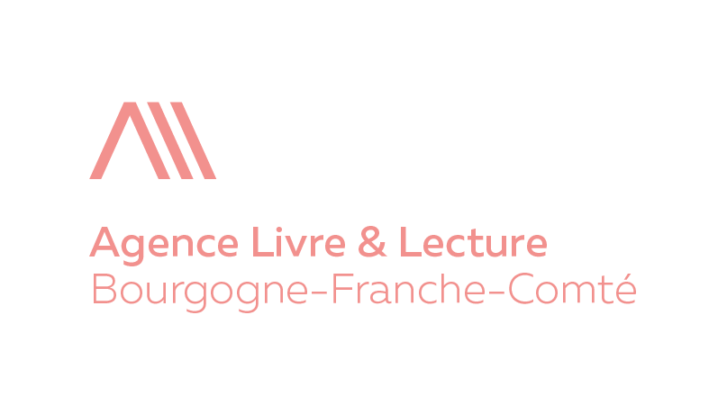

Les Petites Fugues : festival littéraire itinérant
en Bourgogne-Franche-Comté

18e édition
18 au 30 novembre 2019

Dossier de préinscription
Librairies

Document à retourner renseigné à l’Agence Livre & Lecture, à l’attention de Nicolas Bigaillon, le 3 mai au plus tard :
- par voie postale : 25 rue Gambetta - 25000 Besançon
- ou par courriel : n.bigaillon@livre-bourgognefranchecomte.fr

Librairie :
…………………………………………………………………………………………………..................................................................

Adresse postale : ...............................................................................................................................................................

…………………………………………………………………………………………………………………………………………………….

Téléphone : …………………………….................................................................................................................................

Courriel : ………………………………………………………………………………….................................................................

Nom et prénom du libraire en charge du projet : …………………………………..................................................................................................................................................

Qualité : ……………………………………………………………………....................................................................................

Coordonnées personnelles (en cas de besoin) :

Téléphone : …………………………………………………………………………………….......................................................

Courriel : ……………………………………………………………………………………….........................................................

Le projet :

La librairie, accompagnée par l’Agence Livre & Lecture souhaite organiser une rencontre avec un auteur de littérature contemporaine pendant la période du 18 au 30 novembre 2019. La priorité sera donnée aux libraires des villes moyennes et sur les territoires où il y a peu de rencontres avec les auteurs.
Si la librairie souhaite proposer un projet commun avec un établissement scolaire (rencontre mêlant le public adulte et le public scolaire) :

Indiquer le nom de l’établissement scolaire :

..................................................................................................................................................................................................

Indiquer le lieu de la rencontre :

.................................................................................................................................................................................................

Indiquer le(s) nom(s), prénom(s) du ou des professeur(s) porteur(s) du projet :

..................................................................................................................................................................................................

Engagement des parties :
- L’agence coordonne l’intégralité du dispositif.
- L’agence prend en charge la rémunération de l’auteur ainsi que ses frais de déplacements et d’hébergement lors de sa venue.

La librairie :
- Prend en charge l’accueil de l’auteur et de son accompagnateur (repas et collation offerte au public venu assister à la rencontre).
- S’engage à ne pas organiser des rencontres littéraires qui occasionneraient des confusions d’agenda pendant la période du festival.
- Assure l’entretien avec l’auteur et l’animation de la rencontre.

Contraintes de la librairie :
Veuillez indiquer les contraintes de dates entre le lundi 18 et le 30 novembre :

.................................................................................................................................................................................................

Fait à : ……………………………………………………………………………………....................................................................

Le : ………………………..………………………………………………………...............................................................................

Nom et prénom : ……..………………………………………………………............................................................................

Signature :

Contacts :

Agence Livre & Lecture Bourgogne-Franche-Comté
Site de Besançon : 25 rue Gambetta - 25000 Besançon
Téléphone : 03 81 82 04 40
Géraldine Faivre, cheffe de projet Vie littéraire – Les Petites Fugues
Courriel : g.faivre@livre-bourgognefranchecomte.fr
Téléphone (ligne directe) : 03 63 35 00 41

Nicolas Bigaillon, assistant sectoriel
Courriel : n.bigaillon@livre-bourgognefranchecomte.fr
Téléphone (ligne directe) : 03 63 35 00 42

Marion Clamens, directrice
Courriel : m.clamens@livre-bourgognefranchecomte.fr

Les informations recueillies sont nécessaires à votre préinscription. Elles font l’objet d’un traitement informatique et sont destinées au secrétariat de l’association. Conformément à la loi n° 78-17 du 6 janvier 1978 modifiée, vous bénéficiez d’un droit d’accès et de rectification aux informations qui vous concernent. Si vous souhaitez exercer ce droit et obtenir communication des informations vous concernant, veuillez vous adresser au secrétariat de l’association.

